 | Министерство науки и высшего образования Российской Федерации  Федеральное государственное бюджетное образовательное учреждение  высшего образования  «Московский государственный технический университет  имени Н.Э. Баумана  (национальный исследовательский университет)»  (МГТУ им. Н.Э. Баумана)

ФАКУЛЬТЕТ ___ИНФОРМАТИКА И СИСТЕМЫ УПРАВЛЕНИЯ__________________________

КАФЕДРА _____СИСТЕМЫ ОБРАБОТКИ ИНФОРМАЦИИ И УПРАВЛЕНИЯ_______________

РАСЧЕТНО-ПОЯСНИТЕЛЬНАЯ ЗАПИСКА

К ДОМАШНЕМУ ЗАДАНИЮ

НА ТЕМУ:
_________Оценка оксигенации пациента___________
______________________________________________
______________________________________________
______________________________________________
______________________________________________

Студент __ИУ5-65Б_______ _________________ ____М.Е. Бронникова___
(Группа) (Подпись, дата) (И.О.Фамилия)

Руководитель курсовой работы _________________ _____А.И. Канев______
(Подпись, дата) (И.О.Фамилия)

2026 г.
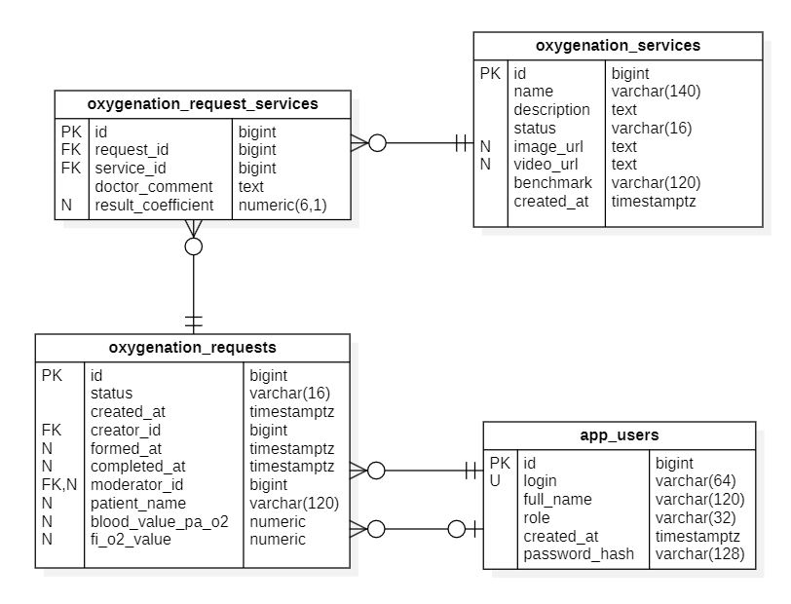
Рисунок 1 – ER-диаграмма
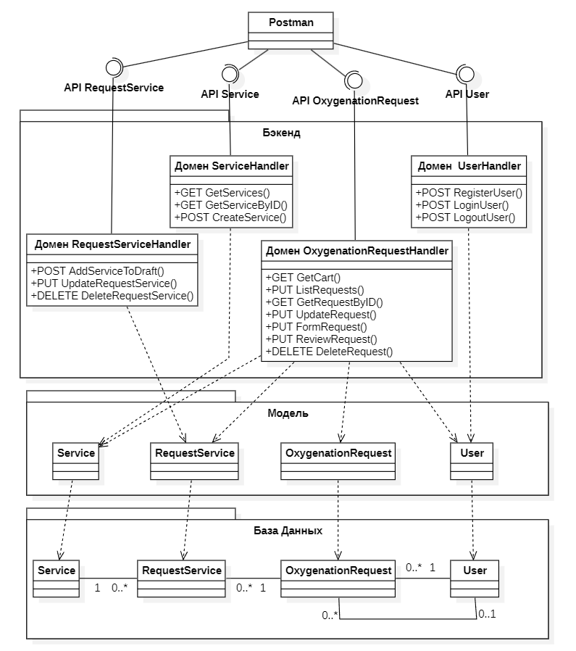
Рисунок 2 – Диаграмма классов бэкенда
Данные об услугах хранятся в таблице oxygenation_services (таблица 1). Для хранения состава одной заявки на оценку оксигенации используется таблица oxygenation_request_services (таблица 2). Таблица oxygenation_requests (таблица 3) представляет собой список всех заявок по услугам. Данные о врачах и администраторах (модераторах заявок) хранятся в таблице app_users (таблица 4).
Таблица 1 – Таблица oxygenation_services
Атрибут | Тип данных | Описание
id | INTEGER(10) | Первичный ключ, идентификатор услуги
name | VARCHAR(255) | Название услуги
description | VARCHAR(1000) | Полное текстовое описание услуги
status | BOOLEAN | Флаг «мягкого удаления» услуги
image_url | VARCHAR(255) | Ссылка на изображение услуги
benchmark | VARCHAR(120) | Пороговое значение показателя оксигенации (benchmark)
video_url | VARCHAR(255) | Ссылка на видео об услуге
image_url | VARCHAR(255) | Ссылка на изображение услуги
created_at | VARCHAR(255) | Дата и время создания услуги
status | VARCHAR(16) | Статус услуги (active/deleted)

Таблица 2 – Таблица oxygenation_request_services
Атрибут | Тип данных | Описание
request_id | INTEGER(10) | Идентификатор заявки
service_id | INTEGER(10) | Идентификатор услуги
position | INTEGER(10) | Порядок отображения услуги в рамках заявки
quantity | INTEGER(10) | Количество услуги в заявке
result_coefficient | NUMERIC(12,2) | Рассчитанный коэффициент результата
is_primary | BOOLEAN | Признак основной услуги в заявке

Таблица 3 – Таблица oxygenation_requests
Атрибут | Тип данных | Описание
request_id | INTEGER(10) | Первичный ключ, идентификатор заявки на оценку оксигенации
status | VARCHAR(20) | Статус заявки на оценку оксигенации
created_at | TIMESTAMP | Дата и время создания заявки
creator_id | INTEGER | Идентификатор создателя заявки
formed_at | TIMESTAMP | Дата и время формирования заявки
completed_at | TIMESTAMP | Дата и время завершения обработки заявки
moderator_id | INTEGER(10) | Идентификатор модератора, обрабатывающего заявку
patient_name | VARCHAR(120) | ФИО пациента

Таблица 4 – Таблица app_users
Атрибут | Тип данных | Описание
id | INTEGER(10) | Первичный ключ, идентификатор пользователя
login | VARCHAR(50) | Логин пользователя
password_hash | VARCHAR(100) | Пароль пользователя
role | VARCHAR(32) | Роль пользователя (creator/moderator)
На основе анализа структурных данных выполнен расчёт аппаратных требований для системы заявок по степеням оксигенации. Приняты исходные данные: 100 врачей, 10 администраторов, 30 заявок в день от одного врача, 14 HTTP-запросов на одну заявку, рабочий день 8 часов (28 800 секунд). -
$N_{daily_applications​}=100×30=3000 заявок/сутки$ (1) Количество заявок в сутки: N = 100 × 30 = 3000 заявок/сутки.
Для оценки RPS используем число запросов на заявку и рабочее время врачей, а также добавляем фоновую нагрузку от администраторов (polling 1 RPS на администратора).
$RPS=\frac{N_{daily_applications}×14}{28800}+10×1=\frac{3000×14}{28800}+10≈11,46 запросов/с$(2) RPS = (3000 × 14) / 28800 + 10 = 1.46 + 10 = 11.46 RPS.
Рассчитаем требуемое количество ядер с коэффициентом запаса 1.5. Примем практическую оценку производительности 1 ядра = 10 RPS API-нагрузки. Оперативная память принимается 4 ГБ на 1 ядро.
$N_{cores}= \frac{RPS}{{RPS}_{core}} ×k_{reserve}=\frac{11,46}{500} ×1,5≈1 ядро$ (3)
Ядра CPU: ceil((11.46 / 10) × 1.5) = ceil(1.719) = 2 ядра.
$RAM=4×N_{cores}=4×1=4 ГБ$ (4)
Оперативная память: 2 × 4 ГБ = 8 ГБ.
Для оценки объёма БД учитываем таблицы oxygenation_requests и oxygenation_request_services. Размер записи oxygenation_requests: id(8) + status(16) + created_at(8) + creator_id(8) + formed_at(8) + completed_at(8) + moderator_id(8) + patient_name(120) + blood_value_pa_o2(8) + fi_o2_value(8) = 200 байт.
$S_{da}=4×3+8×3+20+255=311 байт$ (5) Размер записи oxygenation_requests: S_req = 200 байт.
$S_{dad}=4×4+100+16=132 байт$ (6) Размер записи oxygenation_request_services: S_mm = request_id(8) + service_id(8) + quantity(4) + position(4) + is_primary(1) + result_coefficient(8) = 33 байта. При среднем числе 2 услуги на заявку: S_total = 200 + 2 × 33 = 266 байт.
Рассчитаем годовой прирост и требуемый объём диска на 5 лет с запасом: +40% на индексы/служебные данные и фиксированный резерв 2 ГБ.
$N_{year}=N_{requests/day}×365=3000×365=1095000 заявок/год$ (7) Годовой прирост БД: V_year = 3000 × 365 × 266 = 291270000 байт (≈ 277.8 MiB).
$DB_{growth/year}=\frac{N_{year}×(S_{da}+3×S_{dad})}{1024×1024}=\frac{1095000×(311+3×132)}{1024×1024}≈0,7 ГБ/год$ (8) Прирост БД за 5 лет: V_5 = 291270000 × 5 = 1456350000 байт (≈ 1.36 GiB).
$D{isk}_{total}=5×DB_{growth/year}+N_{reserve}=5×0,7+2=5,5 ГБ$ (9) Требуемый объём диска: V_disk = 1456350000 × 1.4 + 2147483648 = 4186373648 байт (≈ 3.90 GiB). Принимаем минимум 4 ГБ, рекомендуем 8 ГБ.
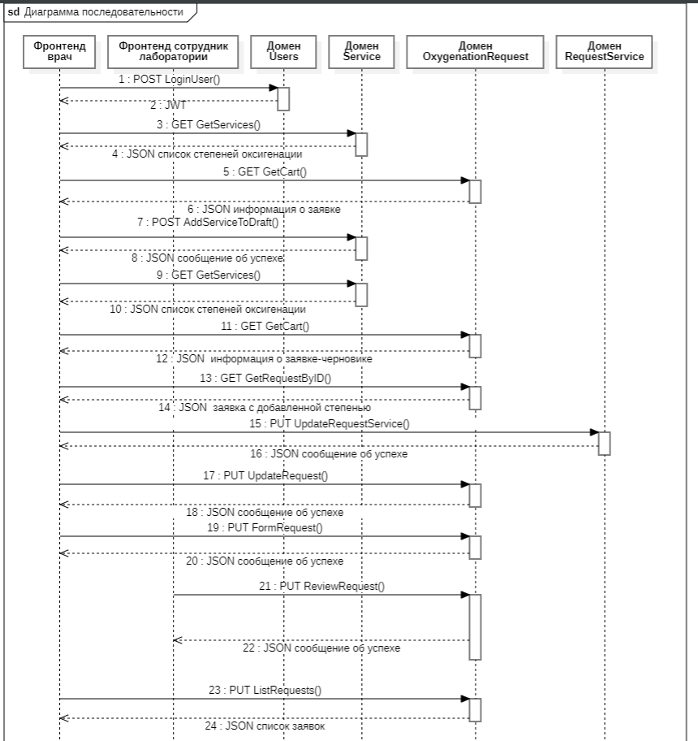
Рисунок 3 – Диаграмма последовательности

ПРИЛОЖЕНИЕ А ТЕХНИЧЕСКОЕ ЗАДАНИЕ
МОСКОВСКИЙ ГОСУДАРСТВЕННЫЙ ТЕХНИЧЕСКИЙ УНИВЕРСИТЕТ
им. Н.Э. Баумана

Кафедра «Системы обработки информации и управления»

Утверждаю  Заведующий кафедрой ИУ-5 |  | Согласовано  Научный руководитель
___________В.И. Терехов  "__"__________2026 г. |  | __________А.И. Канев  "__"__________2026 г.

Нарушения оксигенации

Техническое задание
(вид документа)

писчая бумага
(вид носителя)

x
(количество листов)

ИСПОЛНИТЕЛЬ:
Бронникова М.Е.
"__"___________2026 г.

Москва - 2026

Цель
Необходимо разработать систему, включающую в себя веб-сервис, асинхронный веб-сервис, веб-приложение и нативное приложение, которая позволит врачам формировать и отправлять заявки на оценку оксигенации.

Назначение разработки
Необходимо разработать систему, которая будет автоматизировать работу с заявками по степеням оксигенации и предоставлять актуальную информацию о них. Врачи смогут создавать заявки, выбирая степени и указывая клинические показатели (PaO2, FiO2) при заполнении формы. Администраторы смогут принять заявку к рассмотрению, завершить её либо отклонить. Врачам будет доступен список их заявок, включающий активные и обработанные. Гости системы имеют доступ к описанию услуг и могут пройти регистрацию для последующей работы с заявками.

Стадии и этапы разработки
  - Создание дизайна приложения в figma на основе дизайна https://mcgevdi.ru/, развёртывание Minio
  - Создание базы данных для хранения информации об услугах и заявках на оценку оксигенации (Postgres, gorm)
  - Создание веб-сервиса со всей бизнес-логикой на Golang
  - Добавление авторизации и swagger в веб-сервис с использованием Redis
  - Разработка SPA на React для гостя
  - Внедрение адаптивности, добавление менеджера состояний Redux Toolkit
  - Разработка интерфейса врача на React
  - Внедрение адаптивности и развертывание приложения
  - Реализация нативного приложения на Tauri
  - Развёртывание веб-приложения на GitHub Pages
  - Подготовка всего набора документации (РПЗ, ТЗ и набор диаграмм)
  - Оформление git-репозитория на сервисе GitHub

Требования к функциональным характеристикам
  - Методы HTTP
    - POST Зарегистрировать пользователя
    - POST Аутентификация пользователя
    - POST Деавторизация пользователя
    - GET Получить список услуг
    - GET Получить одно услугу
    - POST Создать услугу
    - POST Добавить услугу в заявку
    - GET Получить корзину заявки на оценку оксигенации
    - GET Получить список всех заявок по услугам
    - GET Получить одну заявку на оценку оксигенации
    - PUT Изменить поля заявки на оценку оксигенации
    - PUT Сформировать заявку по услугам
    - PUT Завершить заявку на оценку оксигенации
    - DELETE Удалить заявку по услугам
    - DELETE Удалить услугу из заявки
    - PUT Обновить данные об услуге в заявке
  - Меню
    - Главная – перенаправляет на страницу 4.6
    - Список услуг – перенаправляет на страницу 4.7 (вызов метода 4.1.4)
    - Список заявок – перенаправляет на страницу 4.10 (вызов метода 4.1.9)
    - Зарегистрироваться – перенаправляет на страницу 4.3, доступно только гостям (вызов метода 4.1.1).
    - Личный кабинет – перенаправляет на страницу 4.5, только для авторизованных пользователей (вызов метода 4.1.9).
    - Войти – перенаправляет на страницу 4.4, только для гостей (вызов метода 4.1.2).
    - Выйти – перенаправляет на страницу 4.6 (вызов метода 4.1.3), доступно только авторизованным пользователям.
  - Регистрация
    - Доступно только гостям
    - Отображает форму регистрации
      - Поле логина
      - Поле пароля
    - Действия
      - Регистрация пользователя – (вызывается метод 4.1.1)
      - Вернуться к аутентификации – перенаправляет на страницу 4.4
  - Аутентификация
    - Доступно только гостям
    - Отображает форму аутентификации
      - Поле имени
      - Поле пароля
    - Действия
      - Войти – (вызывается метод 4.1.2)
      - Регистрация – перенаправляет на страницу 4.3
  - Личный кабинет
    - Доступно аутентифицированному пользователю
    - Действия
      - Просмотреть список своих заявок – (вызывается метод 4.1.9)
  - Главная
    - Доступна всем
    - Отображается статическая информация
      - Назначение сервиса
      - Список услуг
  - Список услуг
    - Доступна всем
    - Отображаются элементы карточек с услугами, вызывается метод 4.1.4
      - Название
      - Краткое описание
      - Количество сотрудников
    - Действия
      - Поиск по названию – перенаправляет на страницу 4.7, (используется метод 4.1.4), с фильтрующим параметром
      - Подробнее – перенаправляет на страницу 4.8 (используется метод 4.1.5)
      - Добавить – добавляет услугу в заявку на административное объединение, (вызывается метод 4.1.7), только аутентифицированные пользователи.
      - Кнопка корзины – перенаправляет на страницу 4.9, только аутентифицированные пользователи.
  - Одно услугу
    - Доступна всем
    - Отображается подробная информация выбранного услуги, (вызывается метод 4.1.5)
  - Одна заявка по услугам
    - Доступно только аутентифицированным пользователям
    - Отображает текущую заявку-черновик пользователя по услугам, (метод 4.1.8)
      - Список выбранных услуг
      - Заголовок заявки-черновика
    - Действия, доступные только в случае, если статус «draft»
      - Убрать услугу – удаляет услугу из заявки по услугам, (вызывается метод 4.1.15)
      - Оформить – отправляет текущую заявку-черновик по услугам, (вызывается метод 4.1.12)
      - Удалить заявку – удаляет заявку-черновик на расчёт, (вызывается метод 4.1.14)
      - Сохранить – вносит данные заявки на оценку оксигенации, (вызывается метод 4.1.11)
  - Список заявок на расчёт
    - Доступно аутентифицированному администратору
    - Отображается список заявок по услугам (метод 4.1.9)
      - Только заявки по услугам, созданные данным пользователем, если он не администратор
      - Все поданные заявки по услугам в противном случае
    - Действия
      - Фильтрация – фильтрует заявки по услугам по дате создания или статусу, вызывается (метод 4.1.9)
      - Выполнить – отмечает заявку по услугам как исполненную, выполняется метод 4.1.13, доступно только администратору
      - Отклонить – отклоняет заявку по услугам, вызывается метод 4.1.13, доступно только администратору
      - Посмотреть подробную информацию о заявке по услугам – перенаправляет на страницу 4.9 (вызывается метод 4.1.10)

Требования к составу и параметрам технических средств
  - Сервер
    - Процессор AMD Ryzen 5 5625U
    - Оперативная память 8 Гб
    - Свободное пространство на диске 8 Гб
  - Клиент
    - Процессор AMD Ryzen 5 5625U
    - Оперативная память 16 Гб
    - Свободное пространство на диске 10 Гб

Требования к информационной и программной совместимости
  - Серверная часть
    - ОС Linux (6.4.12 и выше)
    - Minio (RELEASE.2023-12-14T18-51-57Z)
    - Redis (7.2)
    - Golang (1.24)
    - СУБД PostgreSQL (16)
    - Gin (1.11.0)
    - gORM (1.25.4)
    - Docker & Docker Compose
    - Доступ к интернету
  - Клиентская часть
    - Браузер (Safari 16.5.2, Firefox 121.0, Chrome 119.0.6045, Yandex 24.6.3.729, Opera 105.0.4970.16)

ПРИЛОЖЕНИЕ Б СПИСОК HTTP МЕТОДОВ
Таблица 1 – HTTP методы разрабатываемого веб-сервиса
№ | Тип | URL | Описание | Входные данные | Выходные данные
4.1.1 | POST | /api/users/register | Регистрация пользователя. Доступно всем. | {  login: string, full_name: string, password: string  } | {  id: int, login: string, full_name: string, role: string  }
4.1.2 | POST | /api/users/login | Аутентификация пользователя. Доступно всем. | {  login: string, password: string  } | {  token_type: string, token: string, expires_at: datetime, user: {id:int, login:string, full_name:string, role:string, session_id:string}  }
4.1.3 | POST | /api/users/logout | Деавторизация пользователя (очистка сессии в Redis). Доступно только авторизованным пользователям. | jwt | { message: string }
4.1.4 | GET | /api/services | Получить список услуг (с optional-фильтром по названию). -Доступно всем. | query: string | [  {  id: int,  status: string, name: string, description: string,  image_url: string, benchmark: string,  video_url: string, created_at: datetime  }  ]
4.1.5 | GET | /api/services/{id} | Получить одну услугу по идентификатору. Доступно всем. | id: int | {  id: int,  status: string, name: string, description: string,  image_url: string, benchmark: string,  video_url: string, created_at: datetime  }
4.1.6 | POST | /api/services | Создать услугу. Доступно только авторизованным пользователям. | jwt  {  name: string, description: string, benchmark: int,  image: file (optional), video: file (optional)  } | {  id: int,  status: string, name: string, description: string,  image_url: string, benchmark: string,  video_url: string, created_at: datetime  }
4.1.7 | POST | /api/request-services | Добавить услугу в заявку--черновик пользователя. Доступно только авторизованным пользователям. | jwt  service_id: int | { request_id: int, cart: {request_id: int, items_count: int, has_draft: boolean}  }
4.1.8 | GET | /api/oxygenation_request/cart | Получить корзину заявки на оценку оксигенации (текущую заявку--черновик пользователя). Доступно только авторизованным пользователям. | jwt | { request_id: int, has_draft: boolean, items_count: int }
4.1.9 | GET | /api/oxygenation_request | Получить список всех заявок по услугам с фильтрацией по датам и статусу. Доступно только авторизованным пользователям. | Jwt  status: string  formed_from: YYYY-MM-DD,  formed_to: YYYY-MM-DD | { items: [  { id: int, status: string, created_at: datetime, formed_at: datetime|null, completed_at: datetime|null, creator_login: string, moderator_login: string|null, patient_name: string|null, blood_value_pao2: number|null, fio2_value: number|null, primary_service: string, result_coefficient: number|null, result: string, results_count: int  }  ] }
4.1.10 | GET | /api/oxygenation_request/{id} | Получить одну заявку на оценку оксигенации с перечнем услуг. Доступно только авторизованным пользователям (создателю или модератору). | Jwt  id: int | { id: int, status: string, created_at: datetime, formed_at: datetime|null, completed_at: datetime|null, creator_login: string, moderator_login: string|null, patient_name: string|null, blood_value_pao2: number|null, fio2_value: number|null, primary_service: string, result_coefficient: number|null, result: string, results_count: int, items: [{request_id:int, service_id:int, service_name:string, image_url:string, video_url:string, benchmark:string, quantity:int, position:int, is_primary:boolean, result_coefficient:number|null}] }
4.1.11 | PUT | /api/oxygenation_request/{id} | Изменить поля заявки на оценку оксигенации. Доступно только авторизованным пользователям. | Jwt  id: int  { patient_name: string|null, blood_value_pao2: number|null, fio2_value: number|null } | { id: int, status: string, created_at: datetime, formed_at: datetime|null, completed_at: datetime|null, creator_login: string, moderator_login: string|null, patient_name: string|null, blood_value_pao2: number|null, fio2_value: number|null, primary_service: string, result_coefficient: number|null, result: string, results_count: int, items:[...] }
4.1.12 | PUT | /api/oxygenation_request/{id}/form | Сформировать заявку на оценку оксигенации (перевести из статуса «draft» в «formed»). Доступно только авторизованным пользователям. | jwt  id: int | { id: int, status: string, formed_at: datetime, result_coefficient: number|null, result: string, items:[...] }
4.1.13 | PUT | /api/oxygenation_request/{id}/review | Завершить заявку по услугам (подтвердить или отклонить). Доступно только авторизованным модераторам. | jwt  id: int  { action: "complete" | "reject" } | { id: int, status: string, completed_at: datetime|null, moderator_login: string|null, result_coefficient: number|null, result: string, items:[...] }
4.1.14 | DELETE | /api/oxygenation_request/{id} | Удалить (логически) заявку на оценку оксигенации. Доступно только авторизованным пользователям. | Jwt  id: int | 204 No Content
4.1.15 | DELETE | /api/request-services/{request_id}/{service_id} | Удалить услугу из заявки на оценку оксигенации. Доступно только авторизованным пользователям. | jwt  service_id: int, request_id: int | 204 No Content
4.1.16 | PUT | /api/request-services/{request_id}/{service_id} | Обновить данные об услуге в заявке (quantity, position, is_primary). Доступно только авторизованным пользователям. | jwt  service_id: int, request_id: int  { quantity: int|null, position: int|null, is_primary: boolean|null } | { request_id:int, service_id:int, service_name:string, image_url:string, video_url:string, benchmark:string, quantity:int, position:int, is_primary:boolean, result_coefficient:number|null }

